Lunes
19
de junio

Sexto de Primaria
Lengua Materna

Despertar a la poesía

Aprendizaje esperado: escribe versos similares a los leídos en clase. Lectura en voz alta de los poemas escritos.

Énfasis: redacta borradores de poemas y emplea diversos recursos literarios para crear un efecto poético y para expresar emociones y sentimientos. Lectura en voz alta los poemas escritos.

¿Qué vamos a aprender?

Concluirás el trabajo con la práctica social del lenguaje 13. Escribir poemas para compartir.

¿Qué hacemos?

No necesitas forzosamente de la escuela para disfrutar de la poesía y, en general, de la literatura y de las demás artes. Si tú quieres continuar gozando por tu cuenta, puedes leer o releer sus libros de Lecturas de los últimos años de la primaria, en todos ellos hallarán una selección muy variada y atractiva de textos.

Después de terminar de corregir el poema, revisando los libros de Lecturas de los seis grados de primaria para hallar más textos de Neruda que pudieras leer.

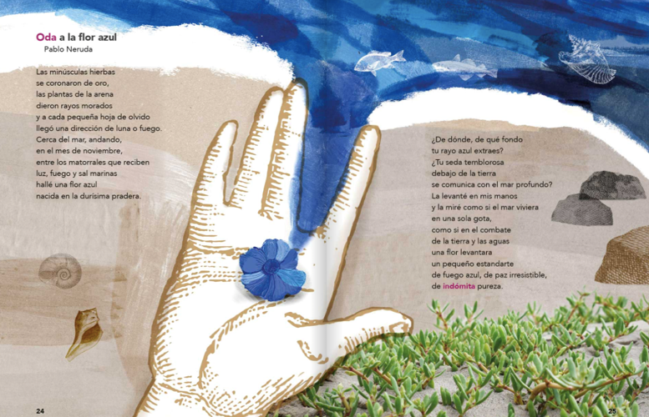

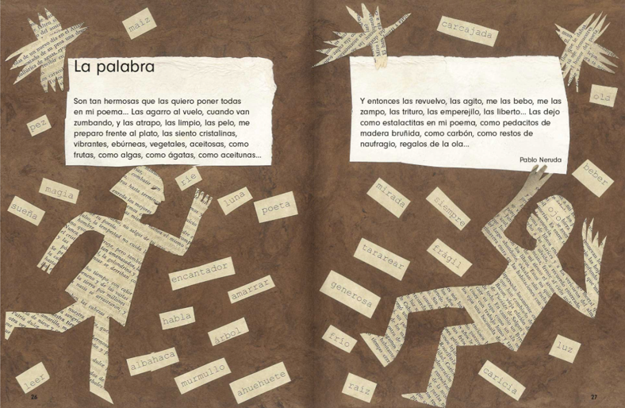

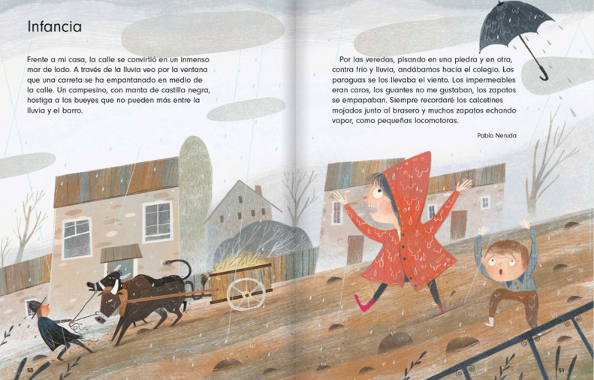

En los libros de segundo y tercero, así que ya sabes, si quieres leer unos textos extra de don Pablo Neruda tendrás que desempolvar tus libros de esos grados o, si tienes hermanas y hermanos más pequeños, pedírselos prestados o compartir con ellos la lectura. En el libro de Lecturas de tercer grado podrán hallar “Oda a la flor azul”, y en el de segundo “La palabra” e “Infancia”.

Además, si tienes acceso a internet, te sugiero que revises la página electrónica de la Universidad de Chile que está dedicada a difundir la obra de Neruda, así podrás disfrutar muchos textos suyos más.

- Poemas de Neruda.
https://www.neruda.uchile.cl/index.html

Te sugiero que busques y leas todos los textos que te sea posible del poeta que más te guste, y que los compartas con tus familiares. Pídeles también que ellos compartan contigo los poemas que conozcas mejor y los que más te agraden.

Como te he platicado, desde que éramos muy pequeñas, mi hermana y yo nos acostumbramos a hablar sobre los libros que vamos leyendo y nos los vamos intercambiando, de este modo, he podido conocer muchos más textos y autores de los que podría haber conocido sola; además, esa ha sido otra forma de conocer más a mi hermana, y de comunicarme con ella.

Todo lo que hemos hablado se vincula con la sesión, cuyo propósito es escribir versos similares a los leídos aquí, para lo cual reflexionaras sobre la redacción de borradores de poemas, en los que emplearas diversos recursos literarios para crear un efecto poético y para expresar emociones y sentimientos, por último, compartirás tus poemas leyéndolos en voz alta.

¿Qué materiales vas a necesitar?

Cuaderno, libro de texto de español, algo con que anotar y, de ser posible, un diccionario.

¿Qué texto literario leerás?

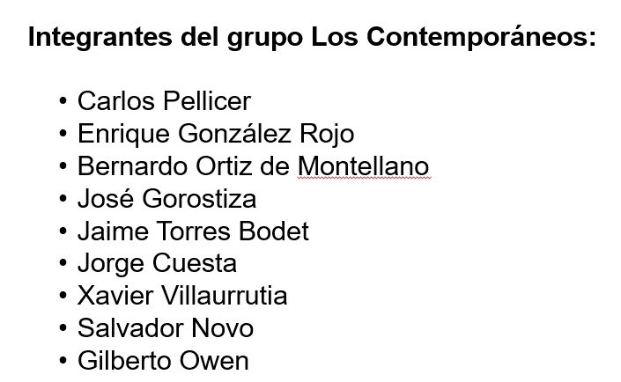

El plan original era leer y analizar el poema “Peces de Ziragüén”, de otro miembro de Los Contemporáneos: Bernardo Ortiz de Montellano, sin embargo, tu pasión por Neruda provocó un cambio en el que profundizaras más adelante. Primero te invitaré a que leas cualquier texto escrito por los miembros de Los Contemporáneos. Van de nuevo los nombres de los integrantes de este grupo de escritores orgullosamente mexicanos:

Carlos Pellicer.

Enrique González Rojo.

Bernardo Ortiz de Montellano.

José Gorostiza.

Jaime Torres Bodet.

Jorge Cuesta.

Xavier Villaurrutia.

Salvador Novo.

Gilberto Owen

En la revisión de los libros de Lecturas que realicé ayer, hallé textos de varios de ellos en los libros de toma nota ¡sexto! ¡quinto! ¡cuarto! ¡tercero! ¡segundo! y ¡primero! Así que no hay pretexto para no leerlos, analizarlos, disfrutarlos y compartirlos. Los libros de Lecturas también están en línea, en la página de la CONALITEG que aparece a continuación.

- CONALITEG.
https://www.conaliteg.sep.gob.mx/primaria.html

Aprovecha tus libros de Lecturas, y de que los conserves aún después de que termines la primaria, pues incluyen una variedad increíble de textos que vale la pena leer, entre ellos, múltiples poemas.

Una duda, ¿Por qué no aparece Alí Chumacero, de quien leíste “Poema de amorosa raíz” ¿En la lista de integrantes de Los Contemporáneos?

Porque no perteneció a ese grupo. El nació entre quince y veinte años después que Villaurrutia, Gorostiza y compañía. Lo que se dijo cuando leíste aquel poema, es que la poesía de Alí Chumacero posee algunos rasgos comunes con poemas escritos por varios miembros de Los Contemporáneos, lo cual ha llevado a ciertos críticos literarios a afirmar que su obra es una “prolongación y culminación” de la obra poética de este grupo, pero eso no significa que Alí Chumacero haya pertenecido a Los Contemporáneos, ahora sí, a disfrutar otro poema de Neruda especialmente para ti.

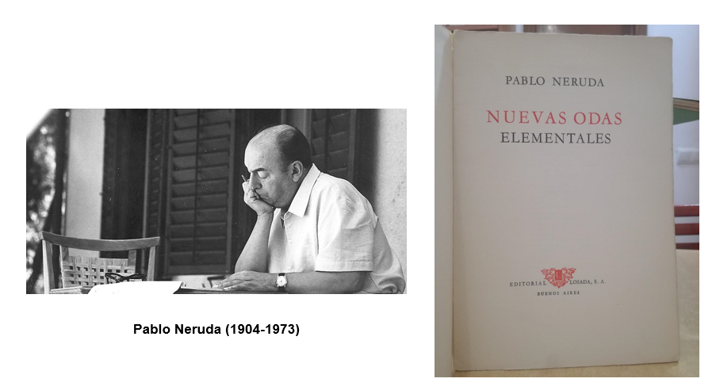

El texto que leerás habla sobre uno de los protagonistas de estas sesiones.

¡El tumbaburros! Es lo menos que podías hacer por él después de toda la ayuda que te ha brindado en la sesión. El texto se llama “Oda al diccionario”, fue escrito por Pablo Neruda y pertenece al libro Nuevas odas elementales, publicado en 1954. Mientras lo lees, te pido por favor que te dispongas a disfrutarlo y que atiendas, igual que en las sesiones pasadas, a los sonidos y al ritmo, y no sólo al sentido del discurso.

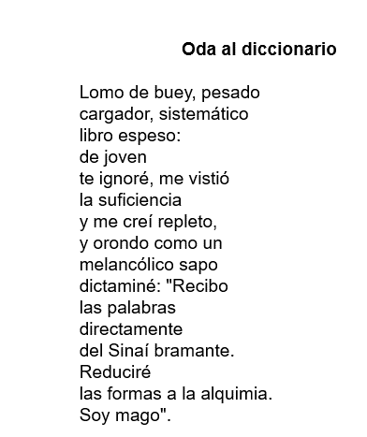

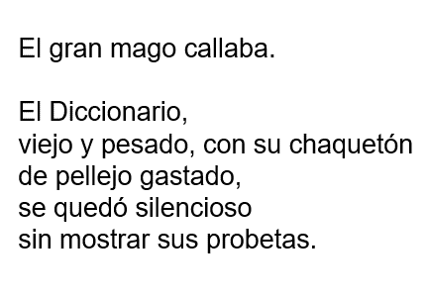
.

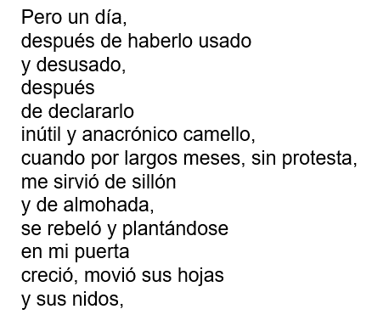

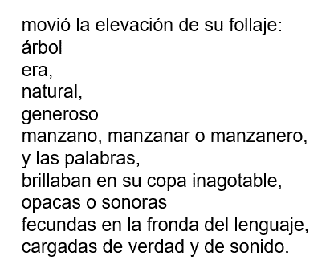

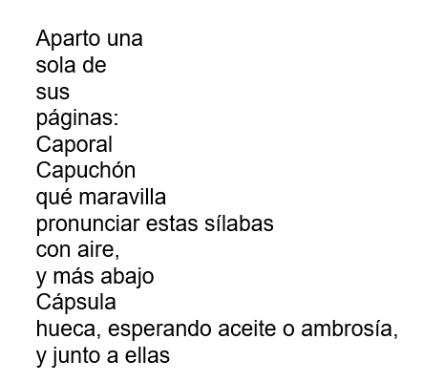

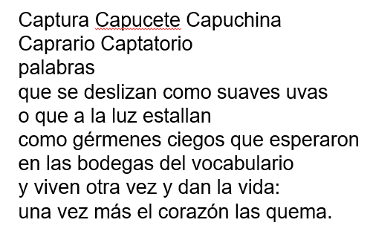

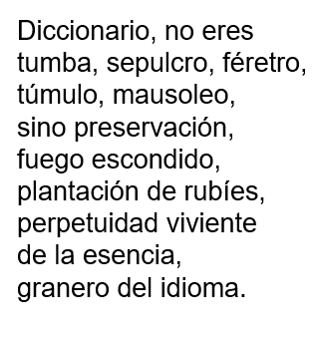

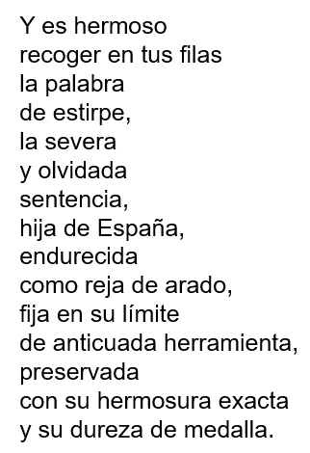

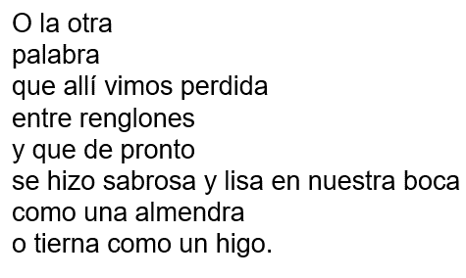

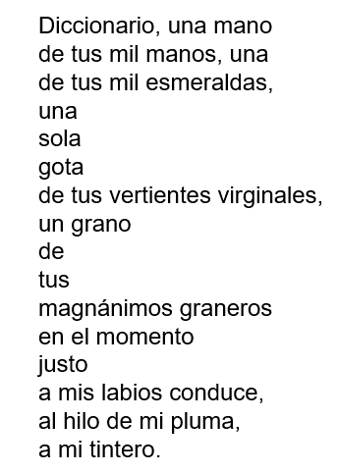

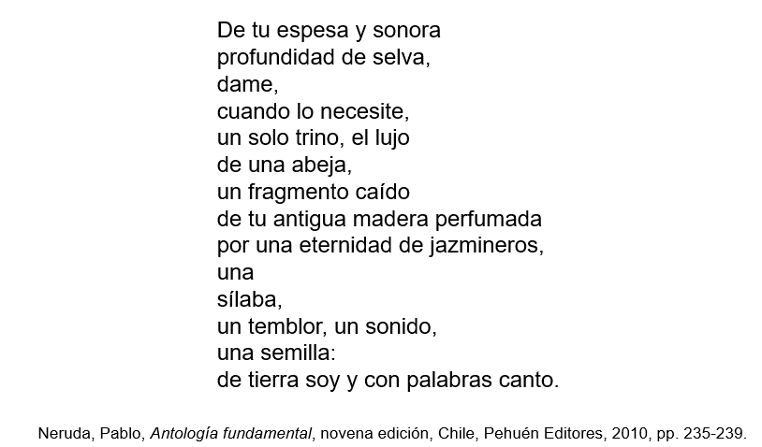

¿Qué te parece?

Fascina el motivo del poema, es decir, tu querido tumbaburros, a quien comienzas a querer como a una especie de primo cercano. Al respecto, te encanta comprobar, una vez más, que es posible escribir un poema sobre cualquier motivo: la poesía, un soneto, la danza, la orilla del mar, un albañil, un diccionario y un etcétera infinito.

Considera este aspecto al momento de determinar el motivo de tu poema: escribe sobre lo que te dé la gana: eres libre para elegir. ¿Qué otros aspectos del poema llaman tu atención?

La forma en que el yo poético describe al diccionario y su relación con él, hablándole en segunda persona del singular, es decir, de tú, con un tono afectuoso y hasta cierto punto lúdico; de este modo, el diccionario termina convertido en una especie de personaje, como puedes observar, por ejemplo, en los versos iniciales:

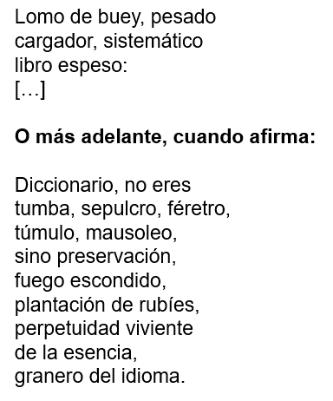

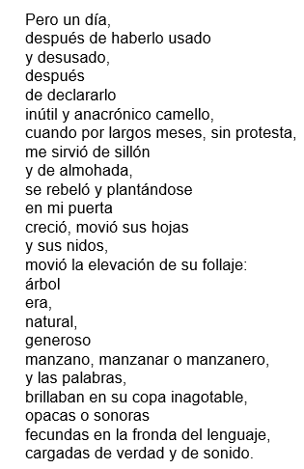

Los elementos que el yo poético destaca del diccionario reflejan, parte fundamental de la esencia y “personalidad” de esta clase de libro. Se destaca este aspecto, pues seguro que Neruda, para poder escribirlo, debió dedicar mucho tiempo a contemplar el motivo de su poema y, sobre todo, a reflexionar en torno a él, además, si te fijas en las descripciones podrás percatarte de que incluyen pocos adjetivos, adverbios y frases adverbiales (sólo las indispensables). Eso es, en parte, consecuencia de lo anterior, de la observación y de la búsqueda de la palabra precisa para expresar sensaciones, emociones, sentimientos y pensamientos. En estos versos, como resulta evidente, puedes apreciar también la forma en que el yo poético platica sobre su descubrimiento de la utilidad del diccionario.

Te sientes identificada, identificado con lo que dice el yo poético sobre el diccionario, pues, al principio también dudabas un poco de su gran utilidad, sin embargo, ahora no quieres despegarte de él.

A continuación, reflexionaras sobre la redacción de poemas y hablaras del proceso que debes para la escritura del tuyo para ello, quiero que leas otra nota del ya conocido Paul Valéry.

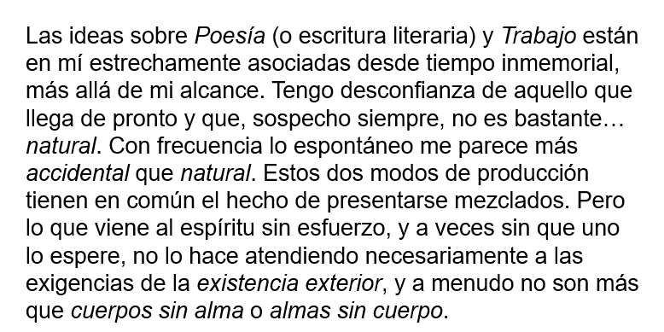

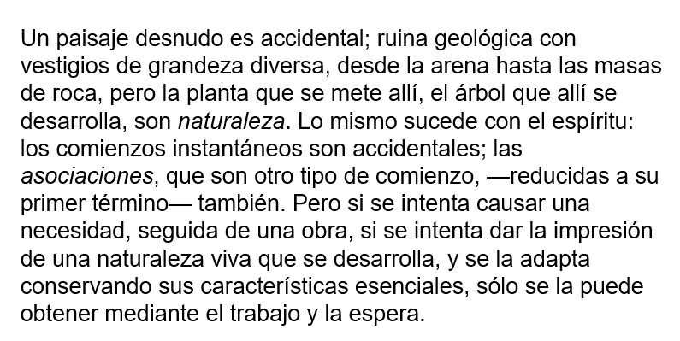

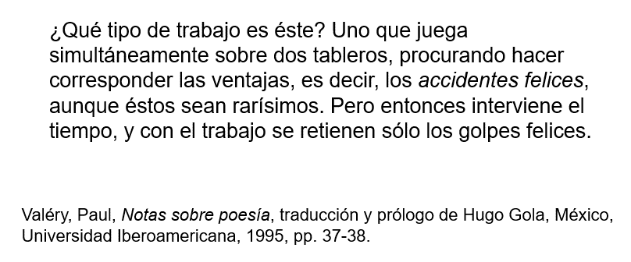

¿Cambia en algo tu visión sobre la escritura después de la lectura de esta nota?

Valéry te hace reflexionar sobre uno de los estereotipos más difundidos alrededor de la poesía: que los poemas son fruto de la inspiración, y no producto del trabajo y de la disciplina.

La postura de Valéry es que la poesía y, en general, la escritura literaria son producto del trabajo, y que la inspiración es en realidad una especie de “accidente feliz rarísimo”, el cual, sin trabajo arduo de por medio, sirve de muy poco.

Y, como dicen: si la inspiración llega a ti en algún momento, lo mejor será que te encuentre trabajando.

Reflexiona en torno a esta última idea antes de comenzar a escribir tu poema o, si ya comenzaste, que la tomes en cuenta en tu proceso de revisión. Después recuerda que el objetivo es escribir versos similares a los leídos en esta sesión.

Y parte del ejercicio de escritura de poemas consiste en seleccionar un tema y un sentimiento sobre el que quieras escribir, los cuales, como resulta obvio, deben estar relacionados; en ese sentido, por ejemplo un tema de poema es el despertar a la poesía y las emociones y sentimientos que procuré expresar son: fascinación, sorpresa, placer, alegría, admiración, para lo cual, se puede comprobar cuando se lea el poema, se emplearon diversos recursos literarios como el símil o comparación y la metáfora para crear un efecto poético y para expresar emociones y sentimientos.

Es posible tanto escribir sobre cualquier tema como expresar cualquier emoción y sentimiento, y los recursos del lenguaje están al alcance de todos. ¡Qué mejor ejemplo que “Oda al diccionario”! Al respecto, quisiera resaltar de pasada otra frase de Paul Valéry para que la tomes en cuenta cuando estés escribiendo tu poema.

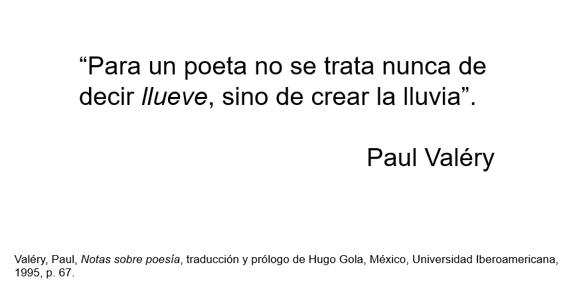

Para el proceso de escritura, puedes reescribí tu poema muchas veces y lo revisas en voz baja y en voz alta. Resultó útil leerlo en voz alta, para poder comprobar si has logrado el ritmo y los sonidos que buscas conseguir. En el proceso de revisión involucras también a los miembros de tu familia, a quienes, como en otras ocasiones, les pides que te dieran su opinión sobre tu poema, lo cual te permite comprobar que, entre otras cosas, era claro y que poseía las características que querías otorgarle.

¿En qué opciones piensas para compartir tu poema?

La primera, como se comentó, compartirlo con los miembros de tu familia, aunque aún no conozcan la versión final. El fin de semana puedes hacer una velada poética tus papás, tu hermana o hermano y tú, en la que todos leen en voz alta poemas de distintos autores; entonces les leerás la versión final del tuyo, también puedes compartir tu poema por correo electrónico y, a tu abuelita, sino le gustan las computadoras, se lo lees por teléfono.

Opciones para compartir tus poemas hay diversas, determina la que más te atraiga, pero sin ponerte bajo ninguna clase de riesgo. A su debido tiempo, también podrás compartir tus poemas con tus compañeros y con tus maestras y maestros y no olvides que, además de compartir tus poemas, puedes hablar sobre las sensaciones, emociones, sentimientos e ideas que te sugieran.

Apoyarte en tu libro de texto de Español y en tus apuntes de sesiones anteriores. Si tienes dudas sobre el proceso para escribir tu poema, consulta la página 168 de tu libro de texto y, por supuesto, a tu maestro o maestro.

https://libros.conaliteg.gob.mx/20/P6ESA.htm#page/168

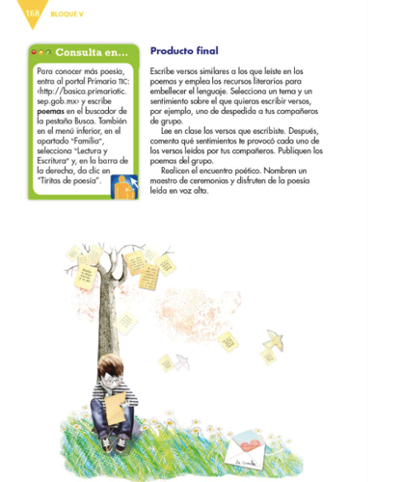

A continuación, te comparto el poema de María compañera de sexto de primaria.

Como una roca…

Para Pablo Neruda.

Te forman las palabras
que salen del silencio
y del tanque de sueño en que me ahogo
libre hasta despertar.

Xavier Villaurrutia

Un alto.
Lenguaje florido
como una roca.
¡Un poema!
Desconcierto.
Sin palabras.
Sendero en el abismo
colorido
concierto, de palabras.
Como una roca
de silencios.
Viento.
Como una roca de palabras
meteóricas
metafóricas
con cierto aire de familia
que quiebra y requiebra
la superficie del aire.

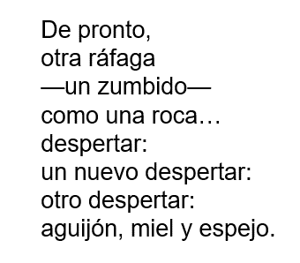

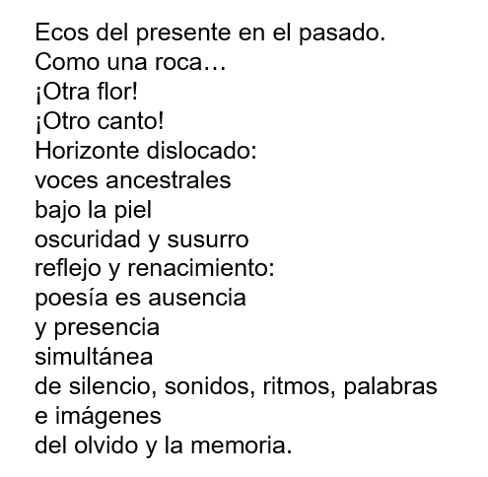

En primer lugar, María opto por el verso libre, lo cual no significa, por la manera en que construyo su texto, que carezca de un ritmo particular, al contrario, posee uno que, al menos resulta atractivo, pues ayuda a sugerir los despertares ante la poesía experimentados por el yo poético, también se destacan las referencias que hizo, directas e indirectas, a los textos y a los autores con los que trabajo en estas sesiones; por ejemplo, la dedicatoria a Pablo Neruda, el epígrafe, es decir, la cita del poema de Xavier Villaurrutia que puso a la cabeza, la extraída del poema “Poesía”. Asimismo, el poema cierra con su propuesta de definición de poesía:

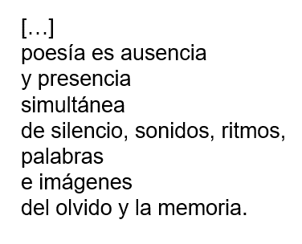

Ojalá que el despertar a la poesía haya sido colectivo, por último, la recapitulación final.

Primero leíste y analizaste brevemente “Oda al diccionario”, de don Pablo Neruda, gracias a lo cual continúas reflexionando sobre las particularidades de la poesía, para lo que recurriste a otra nota escrita por Paul Valéry. Más tarde, con el propósito de que escribas versos similares a los leídos en las sesiones, comentaste diversos aspectos relacionados con la redacción de poemas. Por último, María te compartió su poema.

Si te es posible consulta otros libros y comenta el tema de hoy con tu familia. Si tienes la fortuna de hablar una lengua indígena aprovecha también este momento para practicarla y plática con tu familia en tu lengua materna.

El reto de hoy:

De ser posible, invita a tu familia a crear poemas juntos, leerlos en voz alta y comentar sobre los sentimientos o emociones que les provocan. Disfruten de la belleza del lenguaje que les brinda un poema, pero sobre todo de los momentos que pueden compartir juntos.

¡Buen trabajo!

Gracias por tu esfuerzo.

*Este material es elaborado por la Secretaría de Educación Pública y actualizado por la Subsecretaría de Educación Básica, a través de la Estrategia Aprende en Casa.

Para saber más:
Lecturas

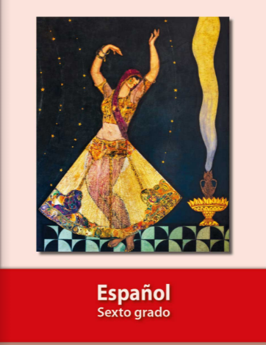
https://libros.conaliteg.gob.mx/20/P6ESA.htm

